**新 书 推 荐**

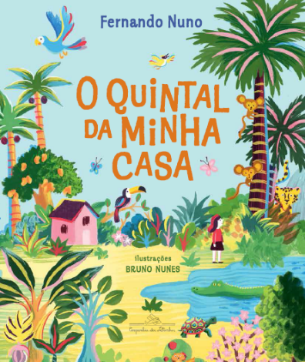**中文书名：《我的后院》**

**英文书名：MY BACKYARD (O QUINTAL DA MINHA CASA)**

**作 者：Fernando Nuno and Bruno Nunes Coelho**

**出 版 社：Companhia das Letras**

**代理公司：S.B.Rights/ANA/Yao Zhang**

**页 数：40页**

**出版时间：2021年**

**代理地区：中国大陆、台湾**

**审读资料：电子稿**

**类 型：儿童绘本**

**内容简介：**

我的后院到处都长满了各种各样的植物和动物。站在后院可以看见闪亮的星空、明媚的阳光和濛濛的雨水。后院里有形形色色的人，每个人都与众不同。

问题是，有一些人一直在后院搞破坏，他们砍下了树木，让动物们无处可归，还污染了空气让天空变得灰蒙蒙……这是一个什么样的后院？我们怎样才能挽救这个院子？想要找到答案，就翻开书进入这个神奇地方吧！

**作者简介：**

**费尔南多·努诺（Fernando Nuno）**是巴西最大的图书俱乐部Círculo do Livro的编辑，是《大英百科全书》巴西儿童网站的主编。他是Seguinte的创始人和组织者，Seguinte是Letras公司旗下的一家出版社，以精编出版校园版历史和社会相关经典作品为主。他将威廉·莎士比亚的戏剧翻译成当代语言，出版了*Objetiva’s Shakespeare collection*，并获得了国家儿童图书基金会FNLIJ的极高推荐奖。他还是*O livro que nãO queria saber de rimas*（《不想押韵的书》）的作者，该书由Companhia das Letrinhas出版，并被Folhinha的博客Era Outra Vez选为2016年十佳儿童读物之一。费尔南多曾玩过摇滚乐队，并在USP大学学习新闻学和文学专业，在佛罗伦萨学习艺术史专业，在希腊学习神话专业。他住在圣保罗，喜欢花时间在文学和音乐上。

**布鲁诺·努恩斯·科埃略（Bruno Nunes Coelho）**是一名巴西视觉艺术家和音乐家。他出生于巴西贝洛奥里藏特，毕业于米纳斯吉拉斯大学视觉艺术专业，他从小就想成为一名插画家。他绘制插画的书包括《我的巧克力王国》（Trioleca，2017），《奥拉布的风》（SM，2016），《树林之夜》（Ática，2015），《成为巨人的小男孩》（Scipione，2014），《失去双腿》（Scipione，2013）等等。他的作品曾获得IF设计奖（德国，2018年）、国际拉丁美洲图书奖（美国，2017年）、Prêmio Lusos奖（葡萄牙，2014年），莫斯科全球平面设计双年展平面设计金蜂奖（俄罗斯，2014），以及Prêmio ABRE奖（巴西，2014）。在他的作品中，他喜欢结合手绘和数字技术来创造宇宙世界和角色。为了创作这本书的插画，他研究了巴西动植物生活中的各种颜色和形状。除了画画之外他也投身于音乐爱好中，他是巴西厂牌La Petite Chambre Records唱片公司的音乐总监。他的网站：[www.ohcoelho.com](http://www.ohcoelho.com)

**内文插画：**

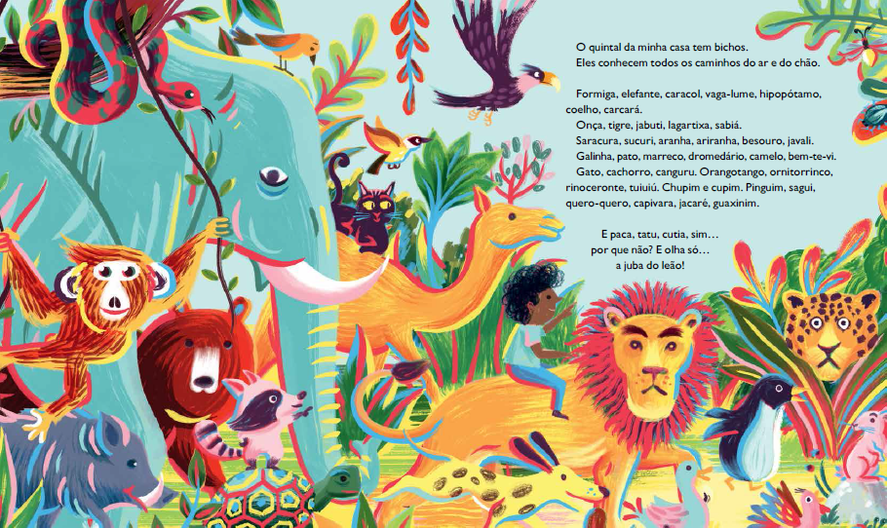

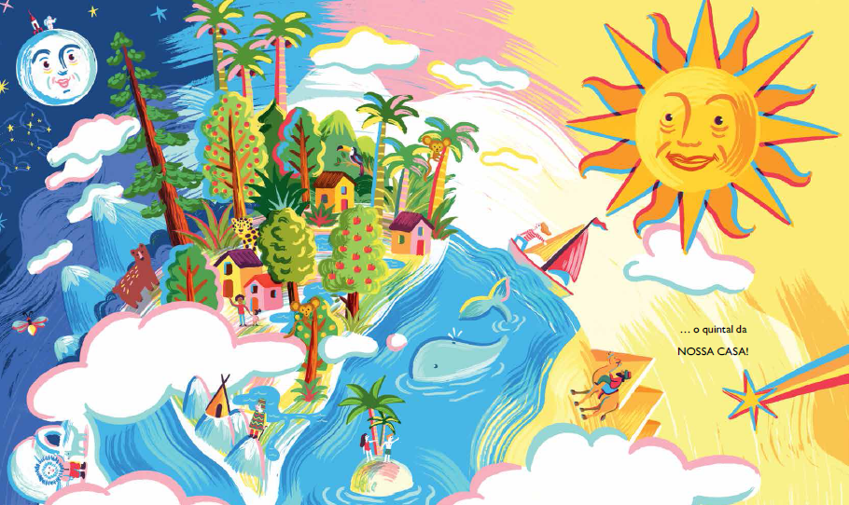

**谢谢您的阅读！**

**请将回馈信息发送至：张瑶（Yao Zhang) Yao@nurnberg.com.cn**

----------------------------------------------------------------------------------------------------

安德鲁﹒纳伯格联合国际有限公司北京代表处  
北京市海淀区中关村大街甲59号中国人民大学文化大厦1705室, 邮编：100872  
电话：010-82449325

传真：010-82504200  
Email: Yao[@nurnberg.com.cn](mailto:daisy@nurnberg.com.cn)

网址：[www.nurnberg.com.cn](http://www.nurnberg.com.cn/)

微博：<http://weibo.com/nurnberg>

豆瓣小站：<http://site.douban.com/110577/>

微信订阅号：安德鲁书讯